|  |  |
| --- | --- |
|  |  |

**REGAŁ NA KABLE BEZ SZPUL - REGALIT**

KORPUS/PODSTAWA/SAM REGAŁ

|  |  |  |  |
| --- | --- | --- | --- |
| POZYCJA | Cena | Ilość | Wartość |
| Regał podstawowy 2000 wys.x1300szer.x 500 gł./6 poziomów | **995 zł** | **0** | **0,00 zł** |
| Regał podstawowy 2000 wys.x1300szer.x500 gł./6 poziomów | **965 zł** | **0** | **0,00 zł** |
| Dodatkowy poziom trawersów o długości 1300 mm | **120 zł** | **0** | **0,00 zł** |
| Półka pełna o wym. 1300x500 L, nośność 185 kg/półkę +klipsy | **130 zł** | **0** | **0,00 zł** |
| Regał podstawowy 2000 wys. x 1000 szer. x 500 gł./6 poziomów | **900 zł** | **0** | **0,00 zł** |
| Regał dostawiany 2000 wys. x 1000 szer. x 500 gł./6 poziomów | **750 zł** | **0** | **0,00 zł** |
| Półka o wym. 1000x500 L, nośność 140 kg/półkę+klipsy | **130 zł** | **0** | **0,00 zł** |
| Dodatkowy poziom trawersów o długości 1000 mm | **115 zł** | **0** | **0,00 zł** |
|  |  |  |  |
| Do regału (stelaża pod kable) trzeba doliczyć uchwyty talerzowe | | |  |
| według potrzebnych średnic jak poniżej w tabeli:  **KOMPLETNE TALERZE** | | |  |
| Talerz o średnicy 600 mm w komplecie z poprzeczką | **315 zł** | **0** | **0,00 zł** |
| Talerz o średnicy 500 mm w komplecie z poprzeczką | **290 zł** | **0** | **0,00 zł** |
| Talerz o średnicy 400 mm w komplecie z poprzeczką | **270 zł** | **0** | **0,00 zł** |
| Talerz o średnicy 350mm w komplecie z poprzeczką | **265 zł** | **0** | **0,00 zł** |
| Talerz o średnicy 300 mm w komplecie z poprzeczką | **260 zł** | **0** | **0,00 zł** |
| Talerz o średnicy 250 mm w komplecie z poprzeczką | **240 zł** | **0** | **0,00 zł** |
| Talerz o średnicy 200 mm w komplecie z poprzeczką | **230 zł** | **0** | **0,00 zł** |
| Jednorazowa dostawa (1-5 regałów) w komplecie z talerzami | **400 zł** | **1** | **400,00 zł** |
| **Łączna suma netto za regały z talerzami wraz z transportem** | | | **400,00 zł** |

**CENY NETTO. DO EN NALEŻY DOLICZYĆ PODATEK VAT 23%**

**Uwaga !!** Po wpisaniu do tabel ilości regałów oraz potrzebnych talerzy należy zaznaczyć ostatnią kolumnę lub całą tabelę i nacisnąć **F9** celem odświeżenia   
i obliczenia całkowitej sumy

(jeżeli chcemy zmniejszyć ilość poziomów przy trawersach podajemy ilość ze

znakiem „-”)

Regały obsługiwane ręcznie o podanych parametrach nie wymagają kotwienia.

**WIZUALIZACJA 3 D**

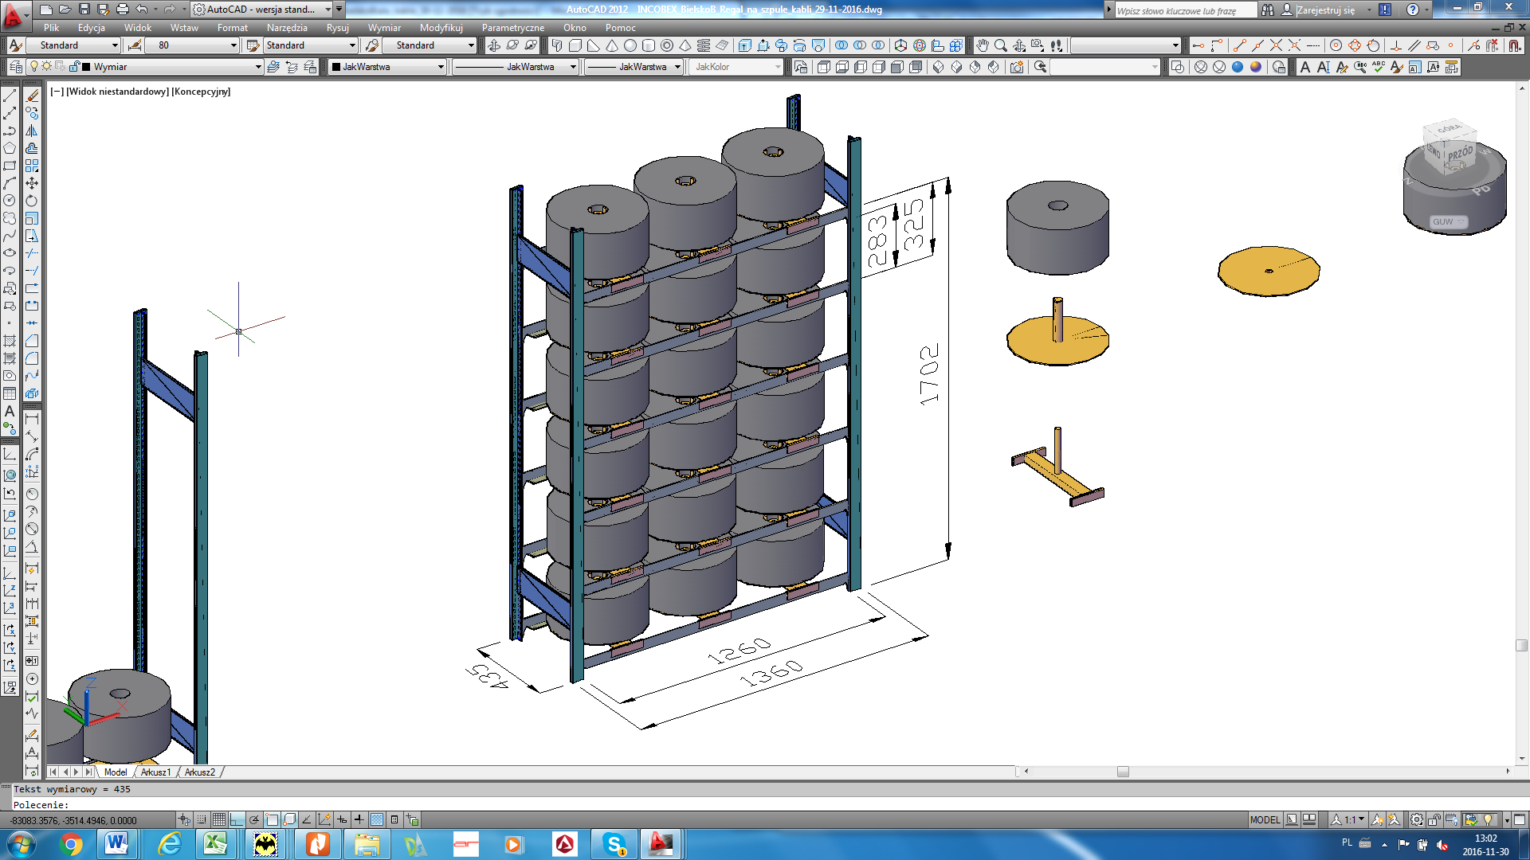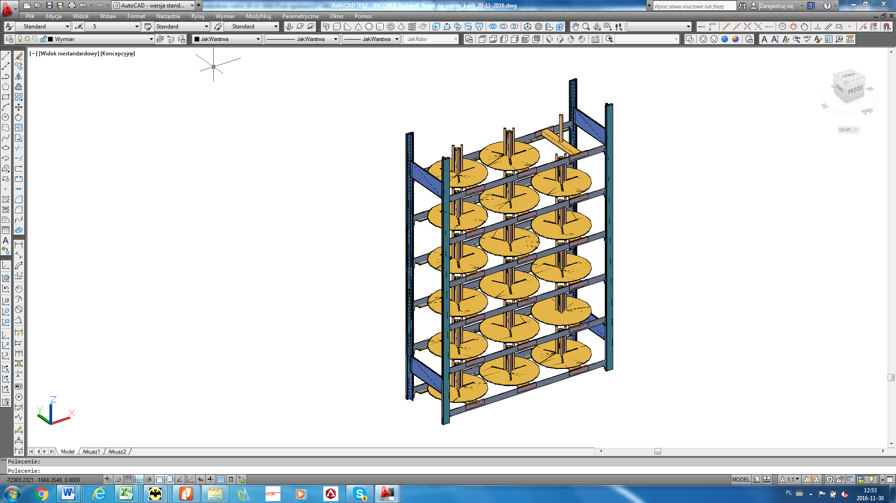

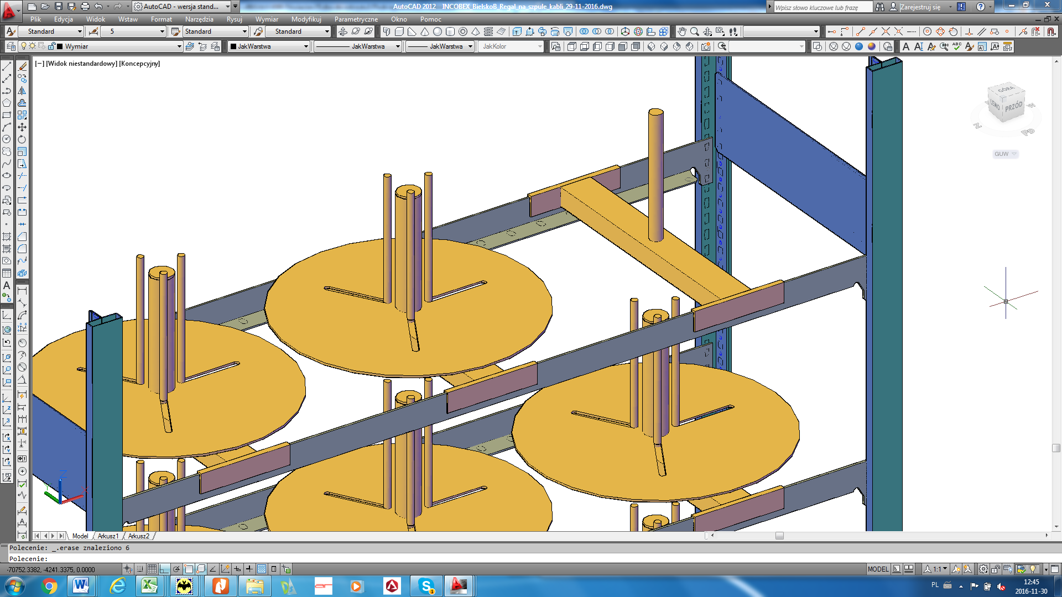

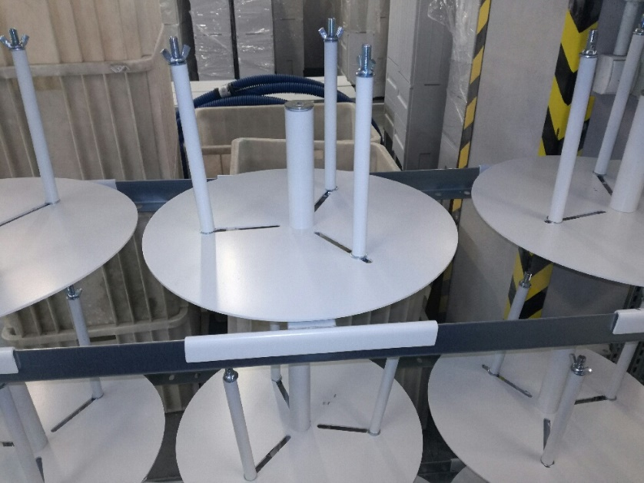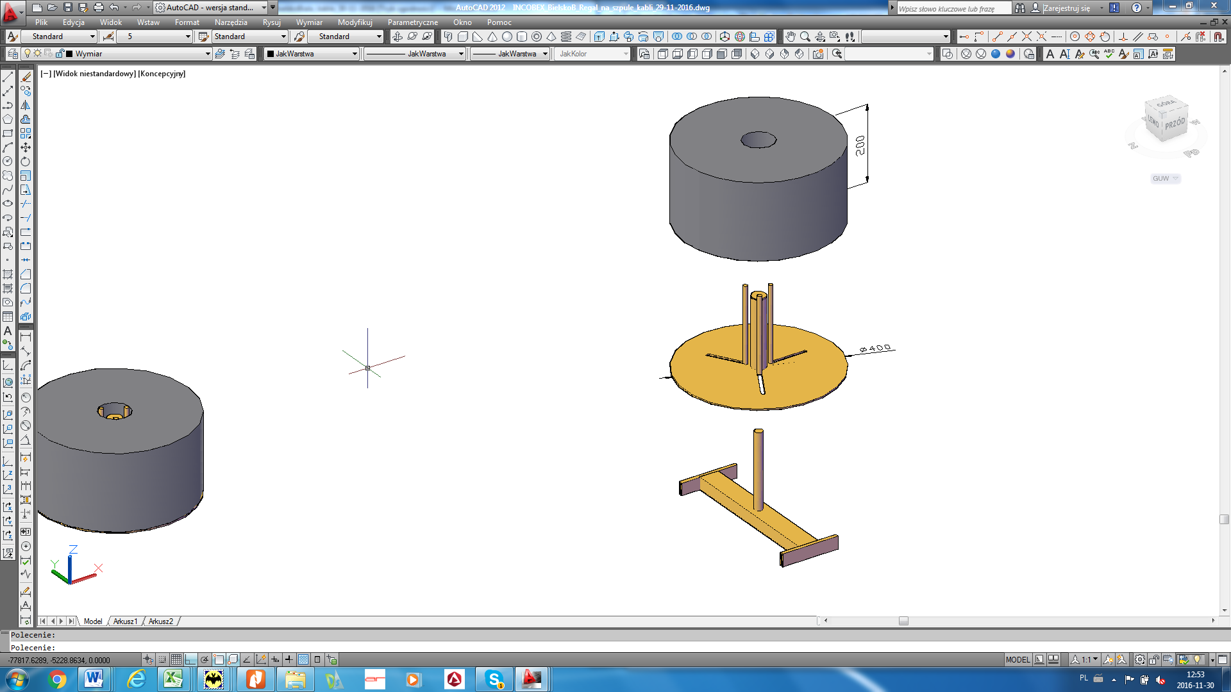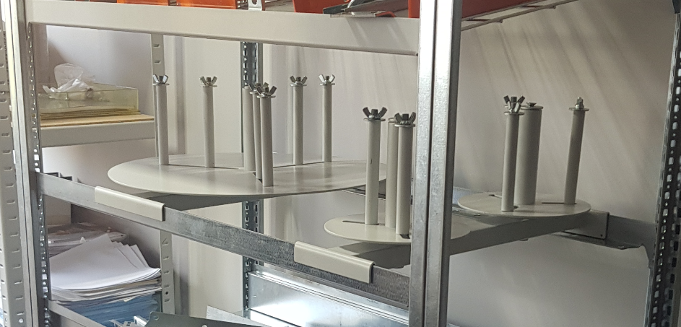

**PRZYDATNE WYMIARY**

